ЧĂВАШ РЕСПУБЛИКИ  КОМСОМОЛЬСКИ РАЙОНЕ | 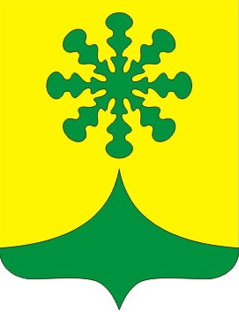 | ЧУВАШСКАЯ РЕСПУБЛИКА КОМСОМОЛЬСКИЙ РАЙОН
КАЙНЛАК ЯЛ ПОСЕЛЕНИЙĚН  АДМИНИСТРАЦИЙЕ  ЙЫШĂНУ  «02» июнь 2020 ç.№ 26  Йалмахва яле |  | АДМИНИСТРАЦИЯ  КАЙНЛЫКСКОГО СЕЛЬСКОГО  ПОСЕЛЕНИЯ  ПОСТАНОВЛЕНИЕ  «02 » июня 2020 г № 26  д. Починок-Быбыть

О внесении изменений в постановление администрации Кайнлыкского сельского поселения Комсомольского района Чувашской Республики от 01.02.2016 № 3 «О лице уполномоченном совершать нотариальные действия»

В соответствии с Основами законодательства Российской Федерации о нотариате (утв. ВС РФ 11.02.1993 N 4462-1) (в редакции от 29.12.2015) п о с т а н о в л я ю :
1. Внести в постановление администрации Кайнлыкского сельского поселения сельского поселения Комсомольского района Чувашской Республики от 01.02.2016 года № 3 «О лице уполномоченном совершать нотариальные действия» следующие изменения:
- пункта 2 изложить в следующей редакции:
Ведущему специалисту-эксперту администрации Кайнлыкского сельского поселения Васильевой О.П. сведения об удостоверении или отмене завещания или доверенности направлять в нотариальную палату Чувашской Республики в форме электронного документа, подписанного квалифицированной электронной подписью, в порядке, установленном федеральным органом юстиции, в течение пяти рабочих дней со дня совершения нотариального действия для внесения таких сведений в реестр нотариальных действий единой информационной системы нотариата.
2. Настоящее постановление вступает в силу с момента опубликования в информационном бюллетене «Вестник Кайнлыкского сельского поселения Комсомольского района».

Глава Кайнлыкского сельского поселения А. Г. Кузьмин

